GEOGRAFI
Oppgave 4
Mål: beskrive en vannforekomst etter planen .
Fag på tvers av oppgave: biologi, kjemi,, geografi, fysikk.
Utstyr: linjal, planteplansjer, fugleplansjer, håv, virvelløsedyr-plansjer, kamera/mobiltelefon.
Beskriv vannforekomsten etter planen .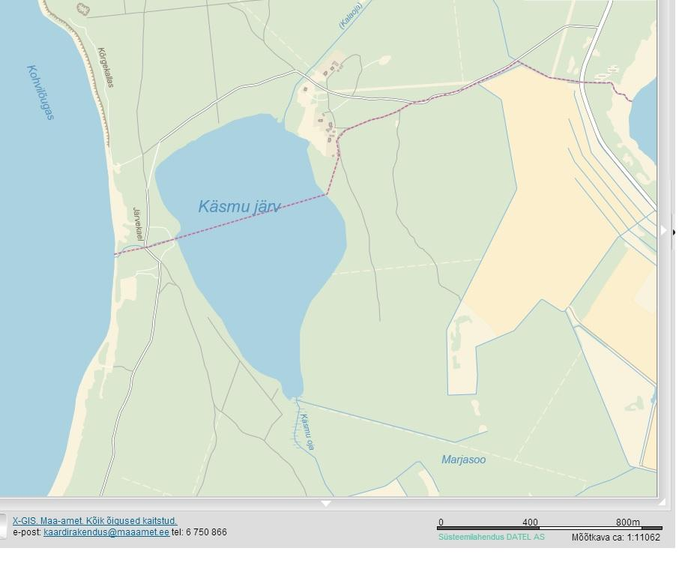
Navn, hvor den ligger, størrelse.
Innsjø med utløp,uten utløp eller med gjennomstrømning. Hvilke strømninger kommer til og ut av innsjøen.
Vannegenskaper i innsjøen:.
Strandplanter ( ta bilder for rapport)
Vannplanter ( ta bilder til rapport).
Dyr som ble sett ved innsjøen eller organismer/fisker som ble “fisket” i vannet ( ta bilder).

